Oefening 8: iSCSI

Opmerking
Les eerst de volledige opgave voor je begint!

Inlevering
- U dient de oplossing van deze oefening zelf te maken en mee te brengen naar PE en (her)examen. Bewaar uw oefeningen in de cloud.

- Screenshots instellingen én screenshots resultaat zijn verplicht: in elk screenshot moeten jouw initialen staan tenzij het niet anders kan

  - Screenshots moeten duidelijk zijn!

- Maak gebruik van Server<je_eigen_initialen> en Client<je_eigen_intialen>.

- Fraude kan leiden tot 0 op PE/(her)examen.

OPGAVE
Opgelet:
- Maak voor deze oefeningen gebruik van TrueNAS 25.04.2.6!
- Vertrek van de situatie na het instellen van dit hoofdstuk in de cursus.
- We hebben in dit hoofdstuk via iSCSI een remote block device gekoppeld, geformatteerd, gemount, en gebruikt als /mnt/iscsi. Draai dit terug zoals vóór de iSCSI-login op Server<jeinitialen>. Laat zien dat sda verdwenen is. Niet via een snapshot natuurlijk 😉.

- Geef TrueNAS het fixed IP-adres 10.10.10.22. Je moet dit instellen via GUI.

- Maak een SMB-share met de naam <jeinitialen> aan met een lokale user met als naam <jeachternaam> op TrueNAS. Maak verbinding met deze share op Server<jeinitialen>. Maak een webpagina aan die je voor- en achternaam toont in deze SMB-share. Toon via een apache-container dat je webpagina kan getoond worden op de container host.

- Uitbreidingsoefening 3
Verwijder het zfs-volume op TrueNAS en maak een zfs-volume aan met als naam <jevoornaam> van ongeveer 20 GiB. Dit zfs-volume mag via iSCSI enkel beschikbaar zijn via <jevoornaam> en een wachtwoord dat je zelf kiest op Server<jeintialen>. Maak hiervoor gebruik van CHAP.
Laat ook zien dat je verbinding kan maken op ServerXX analoog aan hetgeen hieronder staat.
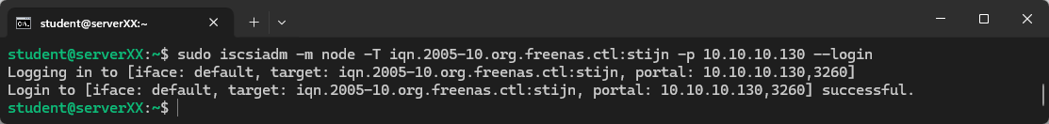
Veel succes!

